STRUCTURES ET FONCTIONS DES PROTEINES
Sommaire
- Introduction et Rappels

- Structure Primaire
- La Liaison peptidique
1.1. Sens de la liaison peptidique
1.2. Isomérie Cis- Trans
1.3. Le Plan amide
1.4. Diagramme de Ramachandran
- Structures secondaires
III.1. Hélice
III.2. Feuillets plissés
III.3.Coudes β , boucles
III.4. Poly-gly, poly-pro, hélice gauche du collagène
III.5.Pelotte statique
III.6.Structures super secondaires
Main EF, Doigt de Zinc, leucine Zipper….
III.7. Méthodes de prédiction de structure secondaire
Méthode statistique de Chou Fasman
- Structure tertiaire
IV.1. Forces de maintien de la structure III aire
IV.2.Structure super secondaire : notion de motifs
IV.3. Notion de Domaines
- Structure quaternaire
Myoglobine et Hémoglobine

- Repliement des Protéines

- Introduction et Rappels :
Les Protéines :
Les protéines sont des macromolécules constituées par association des acides aminés par liaison peptidique. Le nombre de résidus amino-acyles va de quelques unités à plusieurs centaines
Selon leur nature, elles peuvent avoir des fonctions différentes :
– un rôle structurel, comme l’actine ;
– un rôle dans la motilité, comme la myosine ;
– un rôle catalytique (enzyme) ;
– un rôle de régulation de la compaction de l’ADN (histone) ;
– un rôle d’expression des gènes (facteur de transcription) ;
– etc.
En fait, l’immense majorité des fonctions cellulaires est assurée par des protéines.
Les acides aminés naturels sont au nombre de 20. Ils se différencient les uns des autres par la nature de leur chaîne latérale (R). Chaque acide aminé aura des propriétés chimiques particulières qui seront déterminées par les caractéristiques de sa chaîne latérale.
Les chaînes latérales sont souvent classées selon leur polarité et leur charge électrique à pH 7
- chargées positivement à pH 7 (l'acide aminé est aussi qualifié de basique)
- chargées négativement à pH 7 (l'acide aminé est qualifié d'acide)
- non chargées à pH 7 mais polaire
- non chargées à pH 7 mais apolaire
Les acides aminés chargé électriquement à pH 7 ou non chargés mais polaires sont situés à la surface des protéines, c'est à dire à l'interface entre la macromolécule et le milieu aqueux dans lequel elle baigne.
Les acides aminés non polaires sont en général enfouis à l'intérieur de la protéine dans les zones hydrophobes.
La nature de la chaîne latérale R influence quatre paramètres importants :
- l'encombrement stérique (important dans la structure des protéines)
- la valeur du pI
- le caractère polaire ou apolaire de la molécule
- la réactivité du résidu dans le site catalytique des enzymes.
Rappels sur les propriétés des acides aminés
- caractère amphotère ionisation et charges suivant le pH et les pK des fonctions ( α carboxylique,α aminées et du radical quand elles existent )
Charges :

Les fonctions ionisables des radicaux des acides aminés sont d’autant plus protonnées que le
milieu est plus riche en ions H+, c’est à dire que le pH est plus faible.
• Ainsi les radicaux des acides aspartique et glutamique passent de la forme COOH à pH < 2 à
la forme COO- à pH > 7. A pH = 3,7, 50 % des radicaux d’acide aspartique sont protonnés ;
c’est le pK de la fonction acide de ce radical. Pour l’acide glutamique, le pK est de 4,25.
• De même la fonction amine de la lysine passe de la forme protonnée NH3
+ à pH < 2 à la forme NH2 à pH 14. Le pK est de 8,9.
• Au pH des compartiments cellulaires (environ pH = 6), beaucoup de fonctions ionisables
(Asp, Glu, Lys, Arg) sont porteuses d’une charge, ce qui permet à la protéine de faire des liaisons électrovalentes pour stabiliser sa structure tertiaire ou quaternaire ou pour fixer un ligand.
• De même, à pH = 6 le noyau imidazole de l’histidine est à moitié protonné (pK = 5,9) ce qui
permet d’échanger plus facilement les hydrogènes dans les réactions chimiques catalysées par les enzymes.
Polarité :

Sur le graphe on porte l’indice de polarité (différence d’énergie libre lors du passage d’un solvant apolaire à un solvant polaire) en abcisse et la masse moléculaire en ordonnées.
Le caractère polaire ou apolaire des radicaux des acides aminés qui constituent les protéines est très important pour comprendre la structure et les fonctions de ces radicaux dans les domaines de la protéine et les sites spécifiques qu’ils incluent. L’eau étant un solvant polaire, la polarité des radicaux influence la pénétration des molécules d’eau au sein de la protéine.
L’arginine et la lysine apparaissent comme beaucoup plus polaires que les acides aspartique ou glutamique; le glycocolle et l’alanine dont les radicaux sont apolaires, rejoignent les acides aminés aliphatiques bien qu’ils soient beaucoup moins hydrophobes

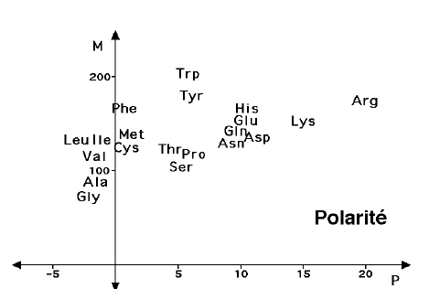

Hydrophobicité :
Le caractère hydrophobe ou hydrophile des radicaux des acides aminés qui constituent les
protéines repose sur la possibilité pour les atomes de ces radicaux d’échanger des liaisons hydrogène avec l’eau qui entoure la protéine. La cohésion naturelle des molécules d’eau tend à rapprocher les radicaux des acides aminés hydrophobes (« liaison » hydrophobe) et à diminuer la surface de contact entre les domaines hydrophobes de la protéine et l’eau environnante.
Pour montrer cette propriété, plusieurs critères ont été mesurés pour chacun des acides aminés constitutifs des protéines : un indice d’hydrophobie (Kyte and Doolittle) en abcisse et un indice d’hydrophilie (Hopp and Wood) en ordonnées.

Spectre d’absorption :
Les radicaux aromatiques de certains acides aminés (Phe, Tyr, et surtout Trp) ont la propriété d’absorber la lumière ultra-violette.
• Sur le graphe les ordonnées représentent l’absorption de la lumière transmise en fonction des longueurs d’onde représentées en abscisse.
L’absorption à 280 nm est due principalement aux noyaux phénols des tyrosines, parce que cet acide aminé est plus fréquent que le tryptophane, qui est pourtant beaucoup plus opaque à cette longueur d’onde.
• L’absorption de la lumière UV à 280 nm est caractéristique des protéines et sert à doser ces protéines lorsqu’elles sont en solution dans l’eau et qu’il n’existe pas d’autres molécules absorbant la lumière UV à cette longueur d’onde (acides nucléiques par exemple).
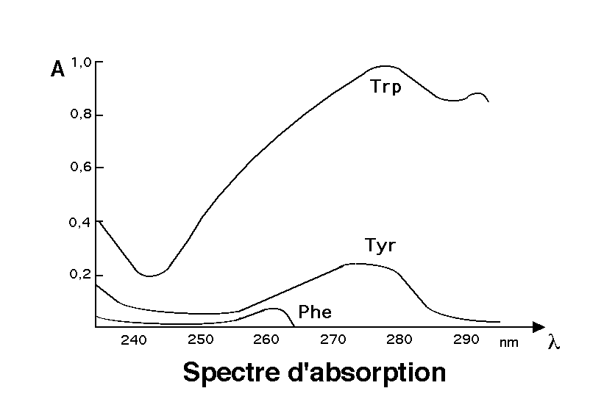
Tableau 1 : Les 20 acides aminés usuels issus du code génétique
Niveaux de structure des Protéines
Figure 1 : différents niveaux de structure des protéines :
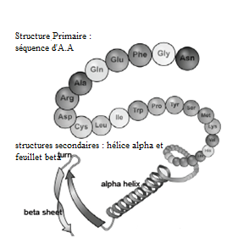
Structure primaire : Séquence des Acides aminés
Structure secondaire : Interactions entre acides aminés voisins ( liaisons Hydrogènes )
Structure tertiaire : Interactions entre acides aminés lointains ( diverses forces, Liaisons H, electrostatiques, hydrophobes et même covalentes )
Structure quaternaire : Interactions entre chaînes polypeptidiques .

- la Structure primaire
Les protéines sont constituées d’acides aminés liés par des liaisons peptidiques. L’enchaînement des acides aminés ou la séquence des acides aminés constitue la structure primaire. Les acides aminés issus du code génétique sont au nombre de 20(Tableau 1). Il existe en outre, deux acides aminés extrêmement rares, la sélénocystéine (U) et la pyrrolysine (O) qui sont codés par des codons-stop (codons déclenchant habituellement l’arrêt immédiat de la transcription d’un gène). La pyrrolysine n’apparaît que chez les archées et les eubactéries.

- La Liaison peptidique :Liaison amide entre la fonction carboxyle (portée par le carbone α ) d’un acide aminé et la fonction amine( portée par le carbone α ) d’un deuxième acide aminé. :
1.1.Sens de la liaison peptidique :

1.2.Isomérie Cis- Trans :
La liaison peptidique peut exister sous deux configurations : cis et trans. Cependant, dans la forme cis, les chaînes latérales et les atomes de carbone alpha de résidus adjacents se gênent mutuellement et, du fait de cet encombrement stérique, le rapport cis/trans est de l'ordre 1:1000. Une exception notable de cette règle est la proline, pour laquelle la forme atypique du groupe latéral rend la configuration cis plus accessible.
Donc L'oxygène du groupement CO et l'hydrogène du groupement NH sont en position trans l'un par rapport à l'autre. La conformation trans est la plus favorisée de point de vue énergétique, donc elle est plus faible énergétiquement que la conformation cis.

La structure de la liaison peptidique est particulière : Les groupements C=O et N-H
sont parallèles et les atomes C, O, N, et H sont coplanaires.
Cette liaison simple se comporte comme une double liaison en raison d'un équilibre entre deux formes mésomériques.
La liaison peptidique se fait par des liaisons chimiques covalentes. Ainsi, une rotation serait possible autour de chacune de ces liaisons.
  - Le Plan amide
La densité électronique est équitablement répartie entre les différents atomes de la chaîne peptidique. Les conséquences de cette distribution électronique sont :
  - Le squelette peptidique possède deux degrés de rotation : - une rotation autour de la liaison N-Cα. L'angle de rotation porte le nom de Φ (phi). - une rotation autour de la liaison Cα - CO . L'angle de rotation porte le nom de Ψ (psi).
  - Les liaisons C-N présentent des distances bien fixes : CO-N : 0,133 nm et Cα - N : 0,145 nm.
  - Le motif peptidique est relativement polaire : l'azote de l'amide possède une charge positive et l'oxygène du CO porte une charge négative. Ainsi, la liaison peptidique possède un dipôle permanent. Cependant, malgré cette polarité, le motif peptidique n'est pas actif chimiquement.
  - Un effet de résonance cause le partage d'électrons entre les atomes du groupe carboxylique d'un résidu et l'azote du groupe aminé du résidu suivant. Cet effet de résonance coince le lien peptidique en une structure planaire, le plan amide. Les 6 atomes du motif peptidique sont coplanaires : plan amide de la structure peptidique
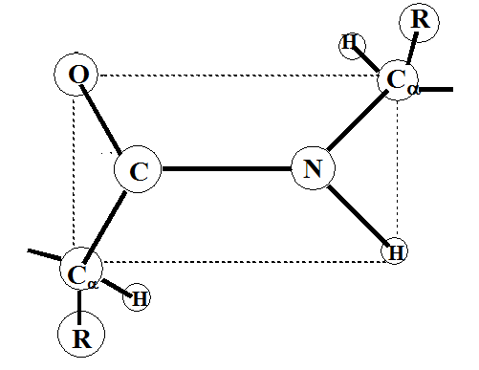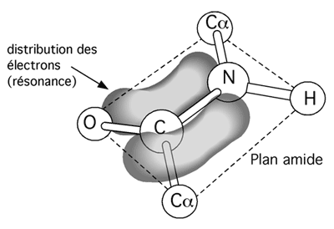
Plan amide de la structure peptidique
Chaque lien peptidique est donc rigide, mais de part et d'autre les liens peuvent effectuer une rotation. L'angle de rotation d'un plan amide par rapport au carbone alpha en 5' est noté angle ψ; l'angle entre le plan amide précédent et ce même carbone alpha est noté angle φ.
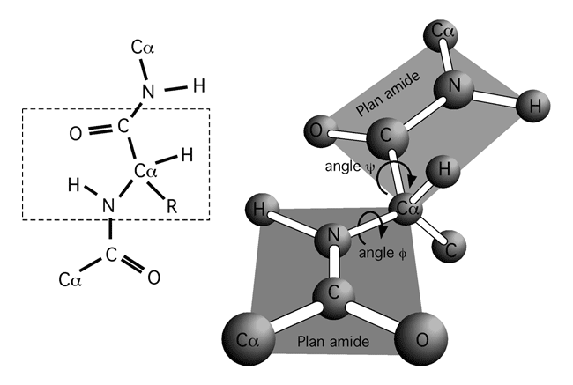
1.4. Diagramme de Ramachandran
Diagramme de Ramachandran: de la 2D à la 3D
. Graphe des angles de torsion ѱ (liaison Cα - C) et φ (liaison N-Cα).

Le diagramme de Ramachandran est une représentation graphique qui permet de prédire la conformation du squelette polypeptidique des protéines. Pour chaque acide aminé de la protéine, on porte la valeur de l'angle φ ( Phi) en abscisse et celle de l'angle ψ ( Psi) en ordonnée, pour des valeurs de -180 à +180 degrés.
Toutes les valeurs des angles φ et ψ ne sont pas possibles car certaines conduisent à des contacts trop proches entre atomes qui sont énergétiquement très défavorables. Une étude systématique des combinaisons admissibles d'angles φ et ψ a été réalisée par le biologiste et physicien indien Gopalasamudram Narayana Ramachandran en 1963.
Tableau 2 :Amplitudes observées :

Hélice α droite | - 60° < ѱ < + 30°  - 120°< φ < - 30°
Feuillet β | + 90° < ѱ < + 180°  -180°< φ <- 60°
Hélice α gauche | + 0° < ѱ < + 60°  + 45°< φ < + 90°

Diagramme de Ramachandran
Le diagramme comporte trois zones favorables. Lorsqu'on analyse une structure de protéine, on observe que la majeure partie des acides aminés ont des combinaisons d'angles (φ ,ψ) qui s'inscrivent à l'intérieur de ces trois zones. Les deux principales régions correspondent aux structures secondaires régulières qui sont principalement observées dans les protéines : la région des hélices α et celle des feuillets β. La troisième région, plus petite, correspond à une conformation en hélice gauche (φ>0). Les glycines, qui ne comportent pas de chaîne latérale, ont une plus grande liberté conformationnelle. Elles échappent donc à cette règle et peuvent se trouver en dehors des régions favorables du diagramme.
**Remarque : φ ,ψ sont deux angles entre deux plans on dit que ce sont des angles dièdres ( angle dièdre ou diédral )
Exemple de structures primaires ( il existe différentes méthodes de détermination de la structure voir cours Biochimie 2ème année )
Rappel :
Sanger , Edman, leucine amino peptidase(exopeptidase ) : détermination Nterminal
Fromageot, réduction, carboxypeptidase : Détermination C terminal
Endopeptidases : Trypsine ( après AA basiques) ; Chymotrypsine ( après AA aromatiques ), BrCN ( après Met )
Séquence de l’α lactalbumine humaine :
MRFFVPLFLVGILFPAILAKQFTKCELSQLLKDIDGYGGIALPELICTMFHTSGYDTQAI
VENNESTEYGLFQISNKLWCKSSQVPQSRNICDISCDKFLDDDITDDIMCAKKILDIKGIDYWLAHKALCTEKLEQWLCEKL

III. Structures secondaires :
La structure secondaire de la protéine dépend de la valeur de ces deux angles pour chaque
acide aminé, en fonction des liaisons hydrogènes qui unissent les atomes (carbonyle et amine)
des liaisons peptidiques.
III.1. Hélice :
1.1.Hélice α :
L’hélice α est une structure secondaire rencontrée fréquemment dans les protéines. Lorsqu’on
regarde une hélice α dans le sens de la structure primaire, l’hélice tourne dans le sens des aiguillesd’une montre.
• Sur la figure suivante les carbones des radicaux des acides aminés successifs sont numérotés dans le sens de la structure primaire. Les liaisons peptidiques sont indiquées en traits plus épais pour la partie de l’hélice qui regarde le lecteur.
• L’hélice α est stabilisée par des liaisons hydrogène. Par exemple, entre le carbonyle qui suit
l’acide aminé n° 1 et la fonction amine qui précède l’acide aminé n° 5 (distance 3,6 acides aminés )
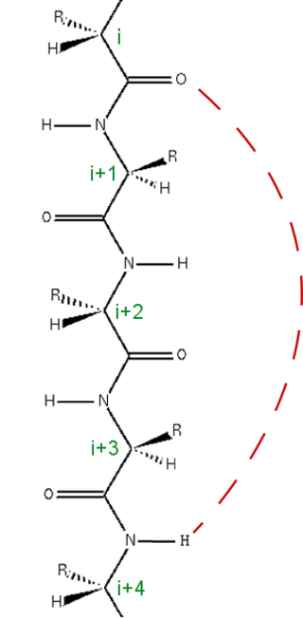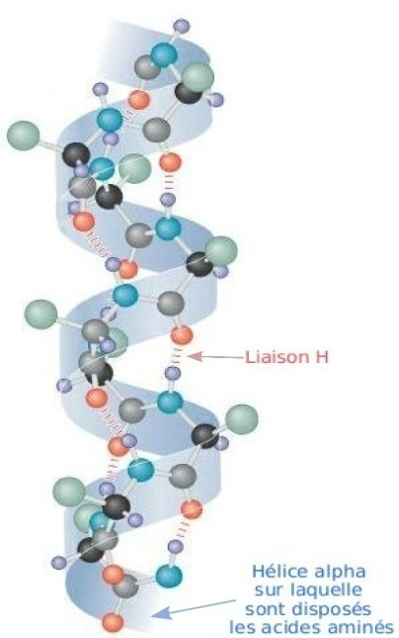
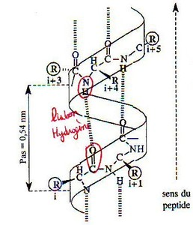
Les chaînes latérales sont disposées autour de l’Hélice .

III.2. Feuillets plissés :
Une autre structure fréquente dans les chaînes polypeptidiques est celle des feuillets plissés ( β sheets )constitués de portions de la chaîne repliés les uns à côté des autres dans le même sens (feuillet β parallèle) ou plus souvent en sens opposés (feuillet β antiparallèle).
Liaisons hydrogènes stabilisant les structures s’établissent entre les carbonyles de chaque liaison peptidique et les amines de la chaîne voisine.
Les liaisons hydrogènes sont plus fortes entre les chaînes antiparallèles qu’entre les chaînes
parallèles ce qui explique la plus grande fréquence des premières dans la structure secondaire
des protéines.
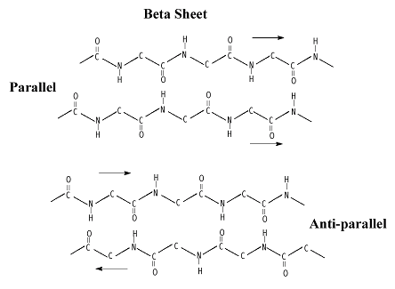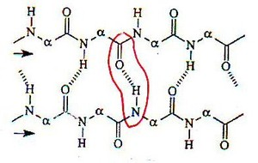
III. 3.le β-turn ou β-bend- Coudes β , tour inverse , épingle à cheveux : la chaîne polypeptidique forme des coins et se replie sur elle-même. La présence de ces coudes β appelés aussi coudes en épingle à cheveux conduit à un changement brutal de direction du feuillet β
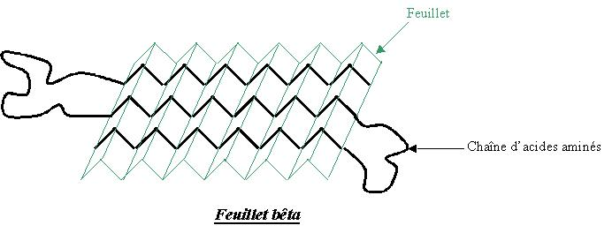

Les coudes ne sont pas des structures périodiques. Il s'agit plutôt d'un repliement particulier du squelette carboné localisé à 3 ou 4 résidus consécutifs. Les coudes permettent bien souvent de relier 2 structures secondaires périodiques (hélices et/ou brins).
Dans les coudes de type I, II et III, il y a formation d'une liaison hydrogène entre le groupe -CO d'un résidu i et les groupements -NH d'un résidu i+3. Ces coudes courent donc sur 4 résidus. Ils sont regroupés sous l'appellation de coude β car ils font souvent le lien entre 2 brins β. Le tableau suivant récapitule les angles φ et ψ privilégiés des résidus au centre du coude.

Tableau 3 : Angles dièdres moyen des résidus centraux des différents coudes possibles
 | Résidu i +1 |  | Résidu i+2
 | Angle Φ | Angle Ψ | Angle Φ | Angle Ψ
Type I | -60° | -30° | -90° | 0°
Type II | -60° | +120° | +80° | 0°
Type III | -60° | -30° | -60° | -30°

Certains acides aminés ont tendance à être favorisés à certaines positions des coudes selon leur encombrement stérique et/ou les angles dièdres qu'ils peuvent former. (Tableau 4).
Tableau 4 : Résidus favorisés suivant les types de coudes.

Résidu | i | i+1 | i+2 | i +3
Type I | Asp,Ser  Arg, Cys | Pro | Tout sauf  Pro | Gly
Type II | Asp,Ser  Arg, Cys | Pro | Gly, Arg | Gly

Il existe également des coudes de type I', II' et III' qui sont les images miroir des coudes décrit ci-dessus. Leurs angles dièdres sont les opposés de ceux décrits dans le Tableau ci-dessus.

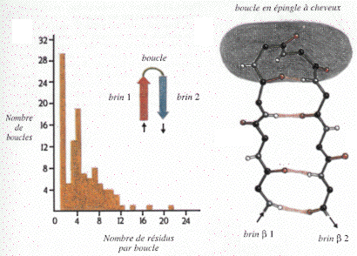
A peu près un tiers des acides aminés d'une protéine font partie de boucles ou coudes permettant les demi-tours de la chaîne peptidique. Les coudes lient généralement deux brins β antiparalléles. Ils comportent 2 à 4 aminoacides, sont donc courts. Plus ils sont courts, moins nombreuses sont les conformations spatiales possibles. Pour les stabiliser, il peut y avoir un pont hydrogène entre le premier et le quatrième acide aminé. Les acides aminés bons formateurs de coudes sont Gly et Pro.
Les boucles sont plus longues et comportent donc plus de 4 acides aminés. Elles permettent donc plus de conformations possibles. Tous les aminoacides des boucles ne participent pas à des liaisons hydrogène intramoléculaires. Cela leur permet une interaction plus facile avec le solvant.
Généralement, on trouve des boucles entre : des hélices α, des hélices α et des brins β, des brins β parallèles ou de feuillets différents.
Les facteurs de transcription comportent un motif très particulier : hélice-boucle-hélice.

III.4. Poly-gly, poly-pro, hélice gauche du collagène
Poly-pro et poly-gly sont des polymères synthètiques de proline et glycine :
En solvant aqueux poly-pro a une conformation d'hélice gauche, poly-gly oscille entre hélice gauche et feuillet β.
Les chaînes contenant naturellement ces deux acides aminés peuvent donc avoir une structure en hélice gauche, comme le collagène. Les hélices gauches sont plus petites que les hélices α, elles ne comptent que trois acides aminés par tour d'hélice.
III.5.Structure au hasard : la structure secondaire prend une ou plusieurs structures qui sont différentes des hélices α ou des feuillets β pour donner des formes indéfinies. Lorsque la conformation locale d'un segment protéique ne correspond à aucune de ces structures secondaires, on dit qu'il adopte une conformation en pelote statistique non périodique (random coil), par opposition aux hélices et aux feuillets qui sont des structures périodiques. Ce type de structure est le plus souvent associé aux boucles présentes entre 2 hélices ou feuillets. Pelote statistique ne signifie pas pour autant absence de structuration. Ainsi, certaines protéines ne possèdent aucun élément de structure secondaire régulière (hélice ou feuillet) mais ont une structure parfaitement stable. C'est souvent le cas des hormones et toxines polypeptidiques.
Une protéine peut avoir les 4 structures secondaires, une ou certaines de ces structures. Par exemple, la protéine normale du prion est formée exclusivement d'hélices α. Le prion lui est formé de feuillets β uniquement. Un simple contact entre le prion et la protéine normale transforme cette dernière en prion.
III.6. Structures super-secondaires : Notions de motifs et de domaines
Elles ne concernent facultativement que les protéines globulaires. Celles-ci sont souples et possèdent des activités très diverses. Les structures (ou motifs) super-secondaires correspondent à des associations caractéristiques de feuillets et hélices fréquentes.
Les motifs protéiques peuvent être définis d’après leur séquence primaire ou d’après l’arrangement des éléments de structure secondaire.
Le terme « motif » peut être défini de deux manières en Biologie structurale. Il peut correspondre à une séquence particulière d’acides aminés, caractéristique d’une fonction biochimique spécifique : c’est le cas du motif doigt de Zinc présent surtout dans la famille des protéines de liaison à l’ADN. Le terme motif peut aussi faire référence à un ensemble d’éléments contigus de structure secondaire d’une importance fonctionnelle particulière ou bien désignant une portion de domaine repliée indépendamment. On parle de motifs fonctionnels exemple : motif Rossman ((β-α-β-α-β), le motif de "main EF" de la calmoduline est un motif super secondaire hélice-boucle-hélice. La boucle va loger un atome de calcium. Certaines propriétés biologiques sont liées à ces structures.
Citons également: le motif de clé grecque (4 brins β), la fermeture éclair de Leucine ou leucine zipper (2 hélices α), le motif doigt de zinc (1 boucle, un atome de zinc, 2 Cys + 2His ou 4 Cys), le motif brin β- hélice α- brin β.
- -La calmoduline (CaM) est une protéine ubiquitaire, capable de s'associer
aux ions calcium présents dans le milieu cellulaire (rôle régulation du niveau de calcium intracellulaire ). Elle possède en effet 4 motifs en main EF, chacun étant capable de s'associer avec un atome de calcium.
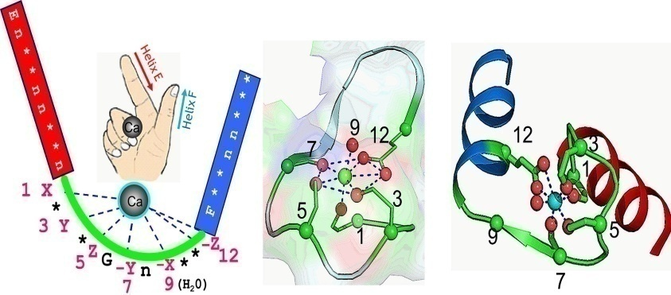

La main EF (EF Hand) est un motif de protéine constitué de deux hélice alpha enserrant un ion Ca²⁺. Ce domaine protéique a la forme d'une main avec pouce et indexe relevé avec Ca²⁺ dans la paume. Il est présent dans les protéines liant le calcium.
- Les doigts de zinc sont de petits motifs structuraux trouvés dans les protéines et
capable d'ordonner en complexe un ou plusieurs ions zinc pour stabiliser leurs plis. Ils peuvent être classés en plusieurs familles structurelles différentes (protéines à doigt de zinc) et fonctionnent typiquement comme des groupes d'interaction liant l'ADN, l'ARN, les protéines ou de petites molécules

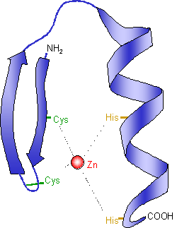
schéma d'une structure en doigt de zinc. Un atome de zinc central stabilise le repliement de la protéine en établissant quatre liaisons avec deux résidus cystéine et deux résidus histidine. On trouve également des structures en doigt de zinc faisant intervenir quatre résidus cystéine.

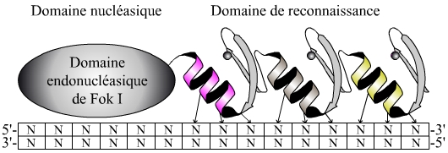
schéma d'une ZFN (Zinc Finger Nuclease). Chaque doigt de zinc reconnaît trois nucléotides spécifiques. Une protéine comportant trois doigts de zinc en tandem permet donc de reconnaître une séquence spécifique de neuf nucléotides. A ce domaine de reconnaissance, on a couplé le domaine endonucléasique de l'enzyme Fok I.

- Leucine zipper : Les leucine zipper, littéralement « fermeture éclair à leucine », concernent les protéines dimériques contenant deux hélices alpha reliées par des ponts entre leurs leucines. La chaîne alpha est à l'extrémité C-terminale de chaque monomère alors que l'extrémité N-terminale contient un domaine basique de fixation à l'ADN. Elles servent de domaine de liaison à l'ADN et trouvent par conséquent leur utilité dans des protéines telles que les facteurs de transcription.
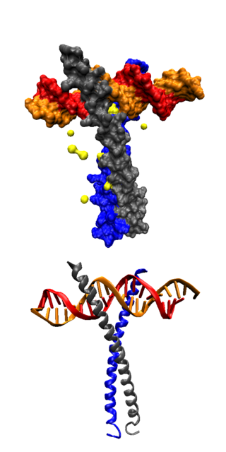
Facteur de transcription à domaine Leucine zipper en complexe avec une molécule d'ADN
- Le Pli ou motif Rossman :
Le pli Rossmann (de l'anglais Rossmann fold) est un motif structural (en) protéique présent dans les protéines qui lient les nucléotides, particulièrement dans la nicotinamide adénine dinucléotide. Le motif Rossman est une structure super-secondaire (assemblage de plusieurs types de structures secondaires) : il est composé de 3 feuillets β liés à 2 hélices α de manière alternée (β-α-β-α-β). Le pli est nommé d'après le chercheur Michael Rossmann, qui a été le premier à souligner la fréquence de ce type de pli dans certains types de protéines de liaison, notamment les déshydrogénases.

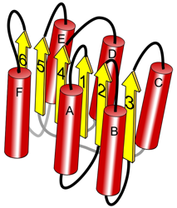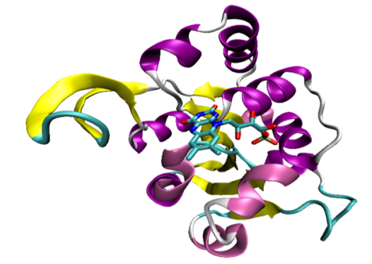
Exemple de Pli Rossman domaine d'une décarboxylase de staphylococcus et FMN liée
Un pli Rossmann peut fixer un nucléotide : le domaine de fixation d'un dinucléotides (tel que NAD⁺ ou NADP⁺) contient donc 2 plis Rossmann appariés, chacun d'eux fixant l'un des nucléotides du co-facteur.
Remarque : Notions de Motifs, domaines, famille :
- Domaine protéique: unité structurale (et fonctionnelle) indépendante, évolutivement conservée (doigt de zinc, boucle,...)
➢ Motifs protéiques: plus courts
• site de modification post-traductionnelle
• site de liaison (ADN, métal,...)
• site actif d'enzyme
➢ Famille protéique: ensemble de protéines évolutivement
reliées; un ou plusieurs domaines protéiques communs

Motif Protéique :
Le motif, au sens strict, est un segment court, continu et non ambigu d’une séquence nucléique ou protéique. Il s’agit en général d’un élément structural présent chez tous les membres d’une même famille. Il peut correspondre à des résidus essentiels à une fonction conservée, à des résidus pas nécessairement consécutifs sur la séquence primaire.
Le motif peut décrire une famille de protéines (une fonction)
Alignements de séquence ( Voir Bioinformatique ) :
Alignements : Outils de base de l’analyse bioinformatique
Les alignements permettent de comparer des séquences nucléotidiques ou des séquences protéïques
différents outils en fonction :
• du type d'alignement (local/global)
• de la longueur des séquences, etc...
➢ alignement contre des banques de données de séquences
(séquences nucléiques, protéiques, EST, ARNm,...)
Pourquoi étudier et comparer les séquences ?
une ressemblance entre séquences peut indiquer:
• une fonction biologique proche
• une structure 3D semblable
• une origine et/ou histoire évolutive commune
➢ la comparaison de séquence permet aussi
• d'assembler des fragments de séquences
• de mettre en évidence les différences de séquençage entre différents laboratoires

comparaison de 2 séquences
séquence A : W L T E K E G S Y P K L
séquence B : W L S S S M N N Q V F P Q L

Exemple :Protéines liées à l’Insuline IGF et insulines ( Isuline –like Growth Factor ou Facteur de croissance ressemblant à l’insuline ou Somatomedine )

* conservation parfaite ; : substitution conservative . substitution semi-conservative
E /Q conservative AA polaires et chargés
D/E conservative : AA polaires chargés ( acides )
F/V semiconservative : AA hydrophobes mais V petit ( pas dans ce cas mais dans d’autres exemples )
-- : délétion

Protéine Humain Cochon et chien : conservation parfaite
Cheval, singe pas de conservation divergence

Autre exemple : Alignement des séquences des protéines de la famille CID ( impiquées dans la formation des gouttelettes lipidiques dans tissus adipeux )
III.7. Méthodes de prédiction de structure secondaire
On peut soit utiliser les propriétés physicochimiques des chaînes latérales des acides aminés (l’alternance de résidu hydrophobe résidu hydrophyle favorise le feuillet β ) soit des algorithmes ( TD Bioinformatique )
Algorithmes de prédiction de structures secondaires
. Approche statistique : Méthode de Chou Fasman
. Par apprentissage : Réseaux de neurones
. Par homologie : Repliement inverse
. Par optimisation : Algorithmes génétiques
1.Méthode statistique de Chou- Fasman (1978 ) :
Analyse de 29 structures résolues expérimentalement pour rechercher la propension des 20
acides aminés à être dans chaque structure secondaire.
Observation : Certains acides aminés sont trouvés préférentiellement dans certains types
de structures secondaires.
Idée de Chou et Fasman :
- calculer précisément ces biais ;
- s’en servir pour prédire la position des structures secondaires (hélices, feuillets et coudes )
- Exploiter la répartition non uniforme des acides aminés dans les structures d'hélice α ou de feuillet β.
. Pour chaque acide aminé sont déterminés empiriquement ( voir TD)des coefficients reflétant la propension de l'acide aminé à figurer dans une d'hélice α ou de feuillet β…….
P(h) propension à figurer dans hélice α
P(f) propension à figurer dans feuillet β
Règles pour une hélice α :
- Identifier les régions de 6 résidus consécutifs pour lesquels les 2/3 des résidus sont P(h) >100
Etendre ces régions dans les deux directions jusqu’à atteindre 4 résidus consécutifs de P(h) moyen < 100
Les régions pour lesquelles P(h) > P(f) sont déclarées hélice α.
Règles pour un feuillet β :
- Identifier les régions de 5 résidus consécutifs pour lesquels 3 résidus au moins satisfont à
P(f )> 100
- Etendre ces régions
- Les régions pour lesquels P(f) > 105 et P(f) > P(h) sont déclarées feuillet β
Indice de Correction : 60%

- Structure tertiaire :
La structure tertiaire de la protéine est son repliement dans l’espace et est lié à sa fonction. La perte de la structure tertiaire sous l’action d’agents dénaturants, fait perdre sa fonction à la Protéine la structure tertiaire est obligatoire pour les protéines globulaires .

IV.1. Forces de maintien de la structure III aire :
La structure tertiaire d'une protéine fait référence à l'organisation dans l'espace de ses structures secondaires. La structure en 3D adoptée par tous ces feuillets et toutes ces hélices est la structure tertiaire de la protéine. La structure tertiaire d'une protéine globulaire est sa conformation tridimensionnelle biologiquement active.
Le NCBI américain (National Center for Biotechnology Information), offre de nombreuses bases de données dont une collection de structures en 3D. Sur la base de données PDBsum. Par exemple on peut trouver par exemple :
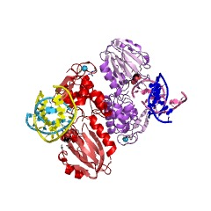
structure of lactococcus lactis formamido-pyrimidine glycosylase (alias fpg or mutm) non covalently bound to an containing DNA.
Capture d’écran de la page de la base de données PDBsum concernant cette protéine
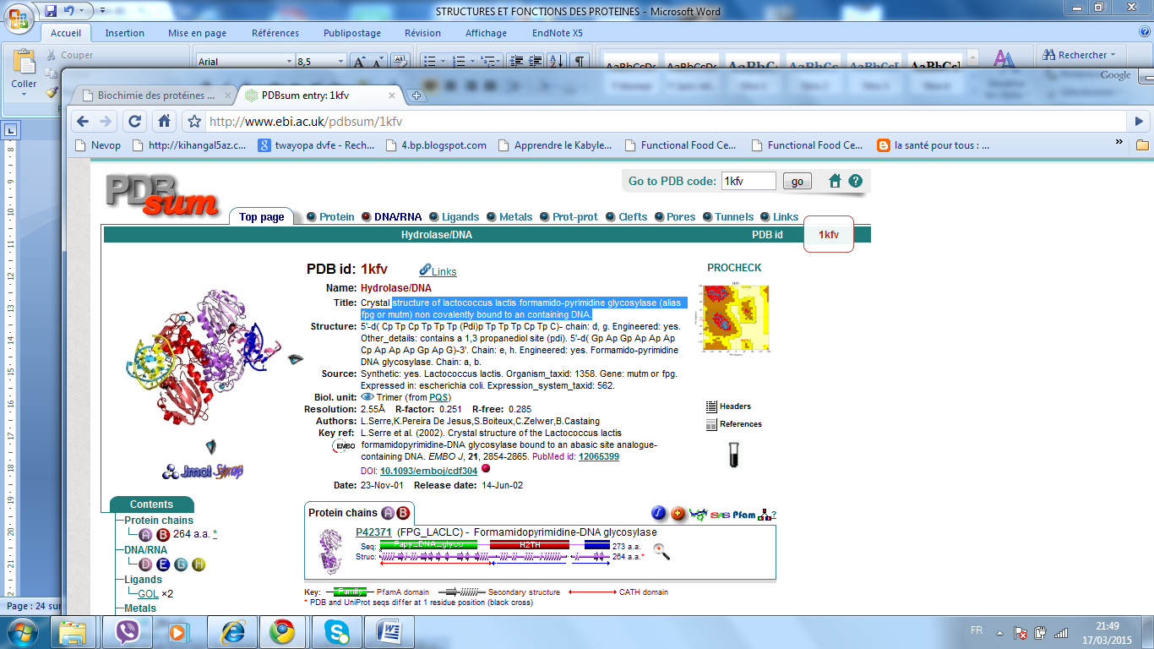

Maintien de la structure tertiaire

Plusieurs interactions entre différents résidus de la chaîne polypeptidique repliée dans l'espace maintiennent la structure de la protéine.

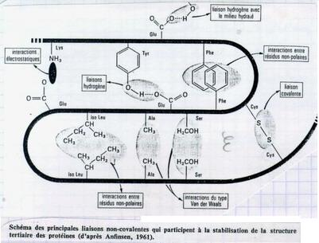

1. Interactions électrostatiques: (ou liaisons ioniques ) : Les liaisons ioniques

Les liaisons ioniques sont des liaisons faibles résultant de l'attraction entre deux groupes polaires de charges opposées. On rencontrera donc ces liaisons entre le groupe carboxylique d'un acide aminé acide (glutamate ou aspartate) et le groupe azoté d'un acide aminé basique (lysine, histidine, arginine).
Ces liaisons peuvent s'effectuer au sein d'une même chaîne, repliant le polypeptide. Ces liaisons sont les plus fortes après les liaisons covalentes.
Elles dépendent du pH et des concentrations en sel. Elles ont une importance certaine dans les liaisons entre la protéine et d'autres molécules.
Ces interactions charge-charge se font donc entre résidus de charge inverse comme K et R d'une part et D et E d'autre part ( -NH3⁺ vs COO⁻). Quand une telle interaction est enfouie dans une protéine globulaire, à l'abri de l'eau, on dit qu'il s'agit d'un pont de sel (salt bridge).

Les liaisons hydrogènes
Deux atomes électro-négatifs se partagent inégalement un atome d'hydrogène. Un atome est lié par covalence à l'H, c'est l'atome donneur. L'autre atome est l'atome accepteur. Généralement on observe cette liaison entre les éléments de deux liaisons peptidiques. On les trouve également associant les radicaux des acides aminés polaires. Elles sont faibles et instables mais ces défauts sont compensés par leur très grand nombre qui leur permet d'avoir un rôle essentiel dans le maintien de la structure secondo-tertiaire. Les liaisons hydrogènes gagnent en puissance quand les trois atomes sont alignés sur un même axe. Cette interaction aide aussi à l'hydratation et à la solubilisation de la protéine. Le Pont hydrogène entre H d'une part et O ou N d'autre part (il n'y a pas de Fluor dans la composition des acides aminés). Les protéines peuvent bien sûr former des ponts hydrogènes avec des molécules de solvant comme l'eau, et de telles interactions peuvent aussi contribuer à la stabilité de la structure globale.
- Interactions hydrophobes :
Entre groupes hydrophobiques comme les groupements cycliques de la phénylalanine et de la tyrosine. De telles interactions excluent les molécules d'eau.
Elles s'effectuent entre deux molécules non polaires. En présence d'eau, celles-ci auront tendance à s'associer pour exclure l'eau. Par exemple dans les protéines globulaires solubles, la zone hydrophobe (les groupements apolaires) est enfouie à l'intérieur de la molécule, excluant l'eau. Ce phénomène stabilise les structures tertiaires.
3. Forces de Van der Waals :
Cette liaison se fait pour n'importe quel atome mais nécessite une distance entre atomes faible : moins de 5 angström. Chaque atome présente des fluctuations électroniques temporaires faisant de lui un dipôle transitoire ou temporaire de faible force. Ceci explique que deux atomes, même neutres, peuvent développer une interaction faible, la force d'attraction de Van der Walls. Leur faiblesse est compensée par leur nombre considérable, notamment lors de l'ajustement de deux surfaces macro-moléculaires.
4.Ponts disulfures :
Une cystéine oxydée peut former un lien covalent avec une autre cystéine. Ces ponts ne peuvent se produire spontanément que dans des conditions oxydantes (ce qui n'est pas le cas dans le cytoplasme, qui est légèrement réducteur). Les ponts disulfures se forment donc dans la lumière du réticulum endoplasmique chez les cellules eucaryotes, et dans l'espace périplasmique chez les bactéries. Le réticulum endoplasmique est également riche en une protéine facilitant la formation de ces ponts: il s'agit de la PDI, ou protein disulfide isomerase. Celle-ci peut oxyder des cystéines réduites et les forcer à former un pont disulfure. La PDI, sous sa forme réduite, peut également briser un pont disulfure déjà établi en formant un pont temporaire avec une des deux cystéines impliquées, ce qui permet à la deuxième cystéine d'établir un pont ailleurs. Ce processus permet de briser les ponts disulfures établis par accident entre deux cystéines qui n'auraient pas dû être pontées, et permet ainsi à la protéine de retrouver une structure tertiaire plus stable.

Les interactions avec l'eau sont responsables de la conformation tridimensionnelle

La forme de la molécule est déterminée par son affinité avec l’eau Hydrophile (chargée) / hydrophobe (non chargée).
Hydrophile = liaisons H avec l’eau. Charges à l’extérieur de la molécule.
Hydrophobe = pas de liaisons H avec l’eau. Liaisons H rassemblées au cœur de la protéine.
L’élaboration d’une structure tertiaire ne requiert pas d’énergie de la part de la cellule. C’est une forme spontanée. La structure primaire est responsable de la structure tertiaire (disposition des radicaux). La conformation tridimensionnelle fait apparaître des sites sur la protéine (pièces de puzzle). Ces conformations spatiales spécifiques forment des zones réactionnelles qui peuvent réagir et avoir des interactions avec d’autres molécules (exemple des enzymes spécifiques).
Ceci nous ramène à la notion de domaines. Les domaines sont des sous-unités compactes. Elles sont liées par des séquences peptidiques généralement courtes et sans structure secondaire. Ces domaines sont presque "indépendants" du reste de la structure tertiaire de la protéine globulaire. En effet ils ont leur propre structure tertiaire et sont stables indépendamment du reste de la chaîne polypeptidique. Leur correspond une fonction spécifique de la protéine.
Cela introduit la notion de stéréospécificité. Ces domaines peuvent topographiquement se présenter comme des crevasses, des zones particulières. Cette configuration spatiale doit répondre à celles d'autres structures d'autres molécules.
Structure tridimensionnelle, stéréospécificité et rôle biologique sont donc nécessairement liés. C'est ce qui définit la notion de site actif : la conformation spatiale de protéine rapproche des acides aminés normalement éloignés et forme le site actif, site actif souvent logé dans la crevasse. On observera donc la reconnaissance ligand-protéine. Cette reconnaissance s'effectue par complémentarité puis établissement de liaisons non covalentes ne nécessitant pas l'intervention d'un catalyseur.

- Structure quaternaire :
Ce type de structure ne concerne que facultativement les protéines globulaires. Il s'agit de l'association de sous-unités dans une même molécule protéique. Ces sous-unités sont toujours reliées par des liaisons faibles et jamais par des liaisons covalentes. Une sous-unité à l'état libre est un monomère. La protéine est un oligomère. L'élément de symétrie se répétant n fois est un protomère. Si toutes les sous-unités sont identiques le protomère prend le nom du monomère (exemple : protéine α4). Si la protéine est constituée de 2 monomères α et 2 monomères β alors le protomère est [ αβ ] et la protéine contient 2 fois le protomère, elle est dite " α2 β 2". C'est par exemple le cas de l'hémoglobine.
L’Hémoglobine :
L'hémoglobine est la molécule qui, présente dans les globules rouges, permet le transport de l'oxygène vers les tissus. Elle contribue aussi, dans une moindre mesure, à l'évacuation des ions H⁺et du CO2.
Chez l'adulte, elle est constituée de deux sous-unités d'a-globine et de deux sous-unités de b-globine. Ces sous-unités sont assemblées de telle façon qu'elles laissent une cavité au centre du tétramère. (Cette cavité ne sert pas à lier l'oxygène, mais elle a un rôle à jouer dans la régulation du rôle de l'hémoglobine, comme nous allons le voir à l'instant).
Chaque unité globine est associée à un groupe hème, qui contient un atome de fer capable, quand il est bien enligné avec ce groupe, de s'associer à l'oxygène.
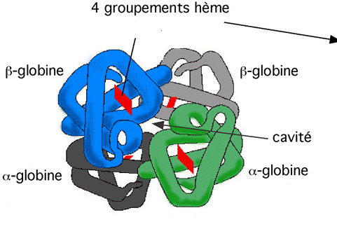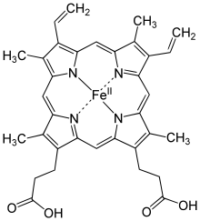

Les structures tertiaire et quaternaire de l'hémoglobine jouent un rôle primordial dans son rôle comme transporteur. La protéine existe sous deux formes, la forme T (pour tendue) qui a une faible affinité pour l'oxygène et la forme R (pour relaxée) de haute affinité. Ces deux formes existent en un équilibre rapide qui dépend du pH ambiant et de la présence d'oxygène. À pH élevé et en présence d'oxygène, la forme R est privilégiée (et l'hémoglobine cherche donc à capturer de l'oxygène); à pH bas et quand l'oxygène est rare, la forme T est privilégiée et l'hémoglobine relâche l'oxygène.
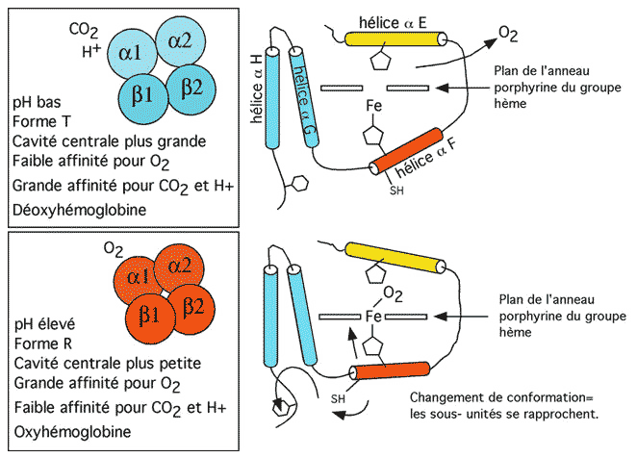

Lors d'une transition de T vers R, les sous-unités α1-β1 se rapprochent des sous-unités α2-β2, réduisant la taille de la cavité centrale entre les sous-unités. En présence d'oxygène et à pH plus élevé, le mouvement de différentes hélices alpha de l'hémoglobine fait que l'atome de fer se déplace par rapport au groupement hème et vient se positionner sur le même plan (voir figure ci-bas). Cette configuration est propice à l'association du fer à une molécule de O₂. Quand le pH baisse, la réaction inverse se produit: les hélices reprennent leur position typique de la forme T, la cavité centrale grandit, et l'atome de fer est déplacé par rapport au groupe hème. Il relâche alors son oxygène.

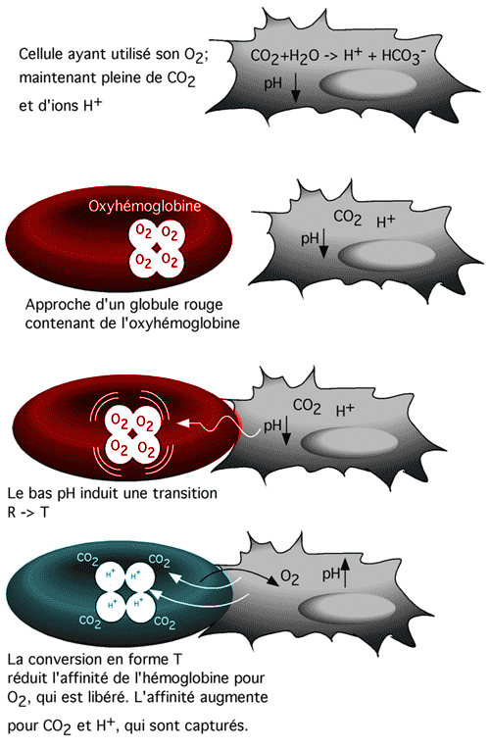
La sensibilité de l'hémoglobine au pH procède du fait que les cellules contenant beaucoup de CO₂ ont un pH plus acide, parce que CO₂ + H₂O -> H₂CO₃. L'hémoglobine ayant déchargé sa charge d'oxygène peut alors contribuer à évacuer l'excédent de CO₂ et d'ions H⁺ des cellules. Elle est responsable d'environ 20% de cette évacuation. Les ions H⁺ ne se lient pas au groupe hème: ils se lient à l'histidine 146 de la β-globine et à deux autres résidus dans l'α-globine de la forme T. Le CO₂, lui, se lie à l'extrémité N-terminale de chacune des quatre chaînes de globine pour former la carbaminohémoglobine.
Contrairement au CO₂, le monoxyde de carbone CO compétitionne directement avec O₂ pour le lien libre sur l'atome de fer du groupe hème. Il a en outre une affinité 240 fois plus élevée. C'est pourquoi le CO est beaucoup plus toxique que le CO₂: alors que le CO₂ est libéré facilement (par simple compétition) quand le patient intoxiqué est mis en présence de O₂, le CO, lui, reste fixé très longtemps sur le groupe hème, puisque l'équilibre entre le CO et O₂ sur le groupe hème favorise grandement le premier.

La globine est une structure fort utile pour la capture de l'oxygène et on en retrouve une autre forme, la myoglobine, dans les cellules musculaires. La myoglobine n'est cependant pas un tétramère mais un monomère. formée chez l'homme d'une chaîne unique de 151 acides aminés, contenant un noyau porphyrique avec ion fer II au centre. Elle est le transporteur intracellulaire principal de l'oxygène dans les tissus musculaires et stocke l'oxygène dans les muscles. Elle est aussi impliquée dans la dégradation du NO, molécule très réactive et oxydante produite lors du processus de respiration oxydative. À la différence de l'hémoglobine, à laquelle elle est apparentée structurellement, cette protéine est monomérique (formée d'une seule sous-unité) et ne contient donc qu'un seul hème (contre 4 pour l'hémoglobine). Sa couleur rouge et son abondance dans certains muscles ou chez certaines espèces expliquent la différence d'apparence entre viande blanche et viande rouge.En outre, elle ferait un pauvre transporteur d'oxygène parce que son affinité pour ce gaz est trop élevée (elle a tendance à le garder. Imaginez un laitier qui ne laisserait aller son lait qu'avec réticence: il ferait un bien mauvais distributeur). La myoglobine sert donc à stocker l'oxygène dans les muscles.
Chez l'hémoglobine, la capture d'oxygène par une première sous-unité entraîne une augmentation d'affinité pour les suivantes. Les sous-unités de l'hémoglobine pratiquent donc des interactions coopératives quand il s'agit de lier l'oxygène. La courbe de saturation en O₂ en fonction de la pression partielle d'oxygène est sigmoïde, reflétant cette coopération.
3.6. Mode d'étude de la structure des protéines :
La cristallographie aux rayons X est la première méthode d'étude à avoir permis la description de la structure d'une protéine. Cette technique est difficile car la première étape, l'obtention d'un cristal à partir d'une protéine pure, nécessite une quantité importante de protéines. Le cristal obtenu est ensuite passé aux rayons X sous différents angles et donne des spectres de diffraction.
Ultime étape: on effectue un relevé des courbes d'égale densité électronique du cristal et on reconstitue une carte de densité électronique en 3D.
Et, est réalisé en paralléle le séquençage de la protéine pour avoir des résultats se complétant.
La résonance magnétique nucléaire étudie la structure de la protéine solubilisée.

.

